Nama: Rahmat Prasetyo Nugroho

NIM : M0517042

1. Install asset Plugin

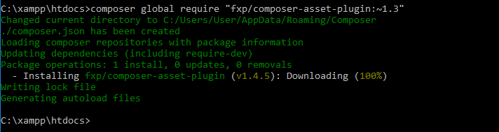

1. Install Yii Basic

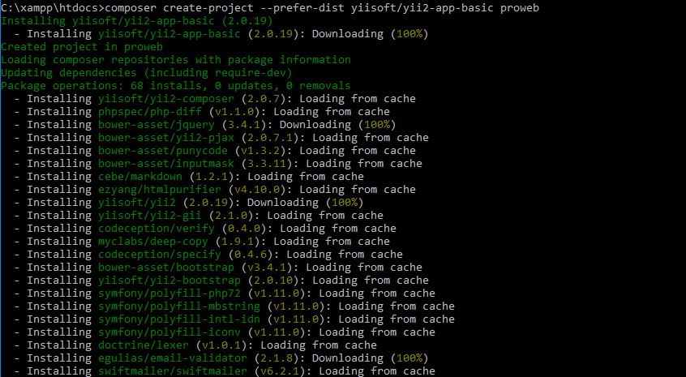

1. Pindah ke folder yii

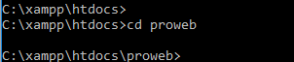

1. Install admin lte

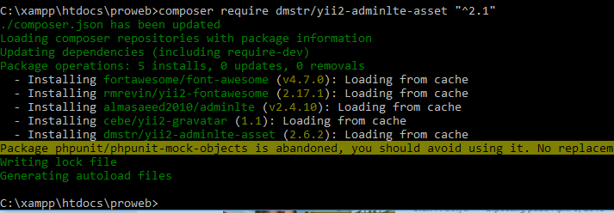

1. Install Kartik widget:

